Отчет Наличие стеллажей на дату

ГЛАВНОЕ УСЛОВИЕ ЗАПРОСА

ВЫБОР

КОГДА Комплектация.Количество ЕСТЬ NULL

ТОГДА 0

ИНАЧЕ ЕСТЬNULL(ОстаткиНоменклатурыОстатки.КоличествоОстаток, 0) / ЕСТЬNULL(Комплектация.Количество, 0)

КОНЕЦ

СОЕДИНЯЕМ ДВЕ ТАБЛИЦЫ КомплектныйСостав + Остатки

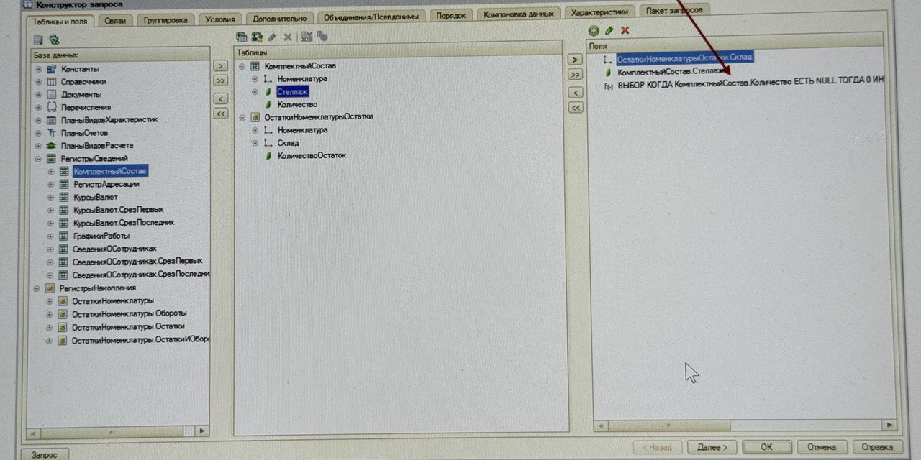

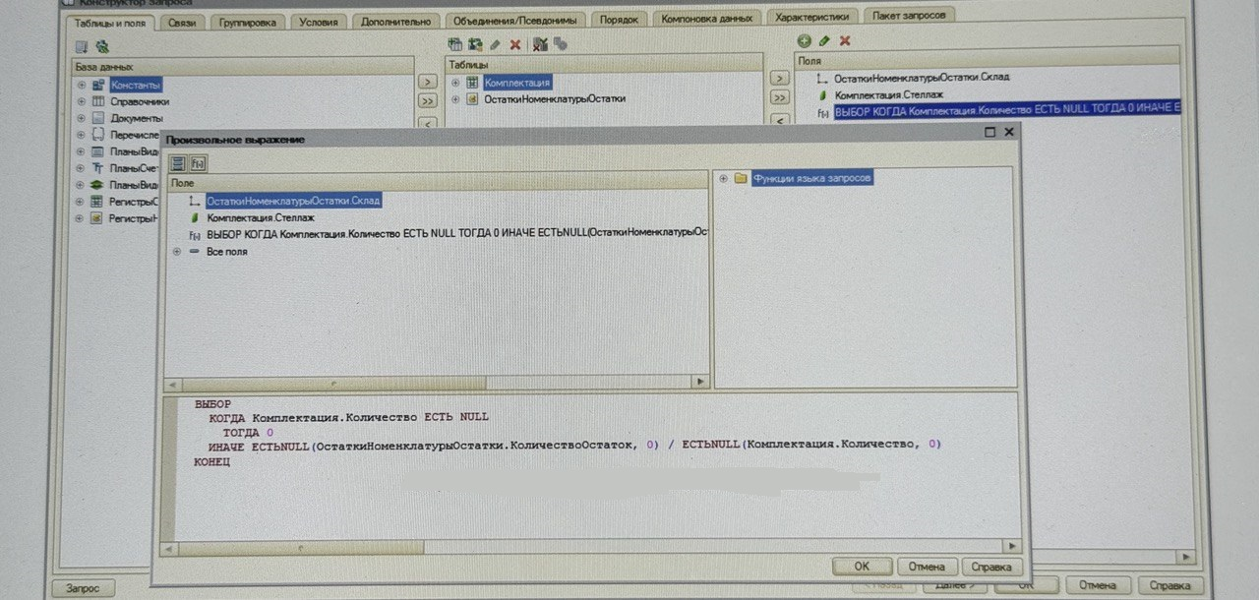

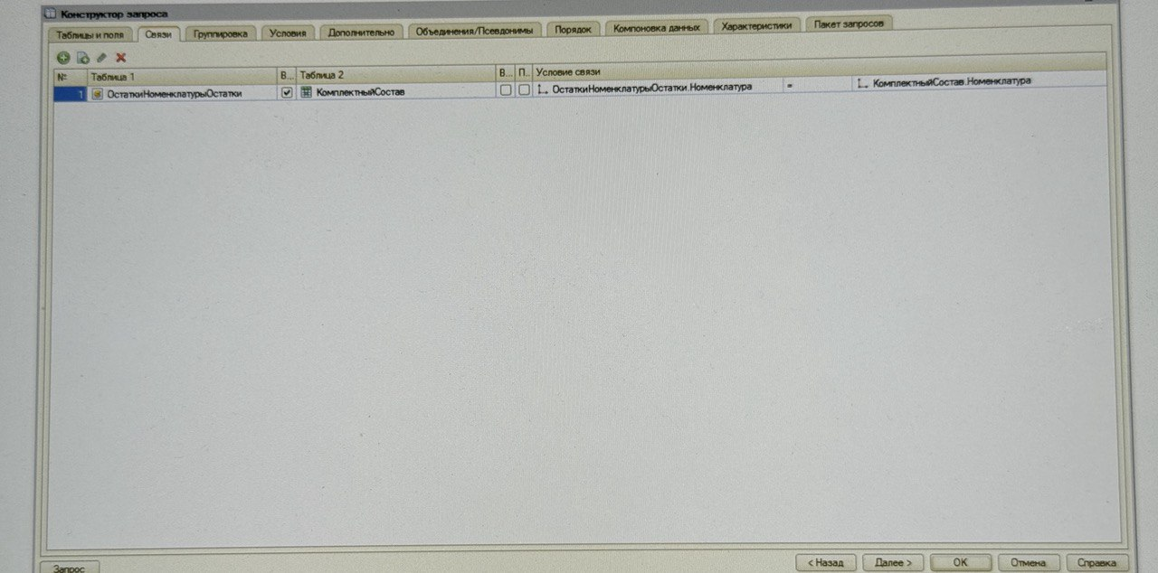

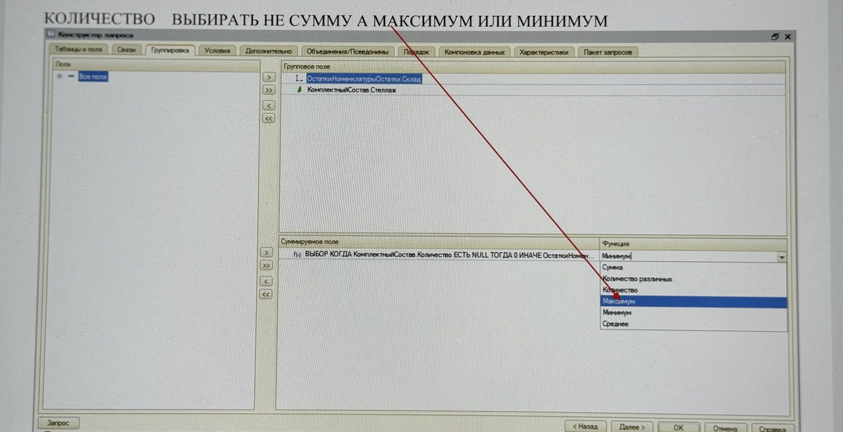

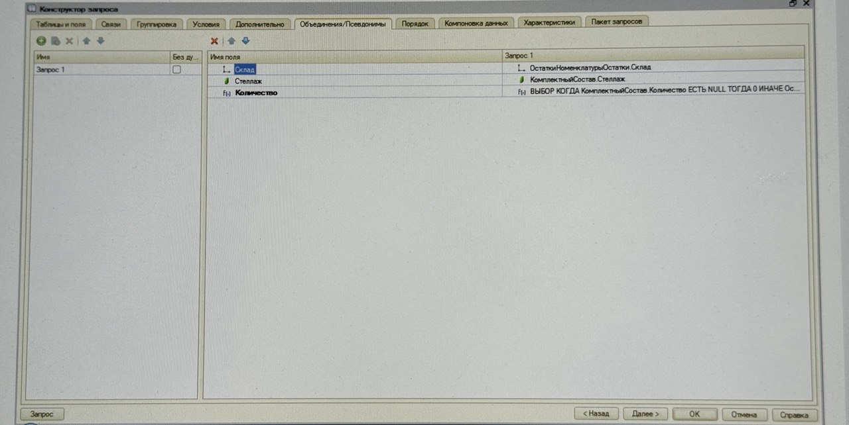

МОЖНО ЗАДАТЬ ФОРМАТ ЧИСЛА ПО ПОЛЮ Количество

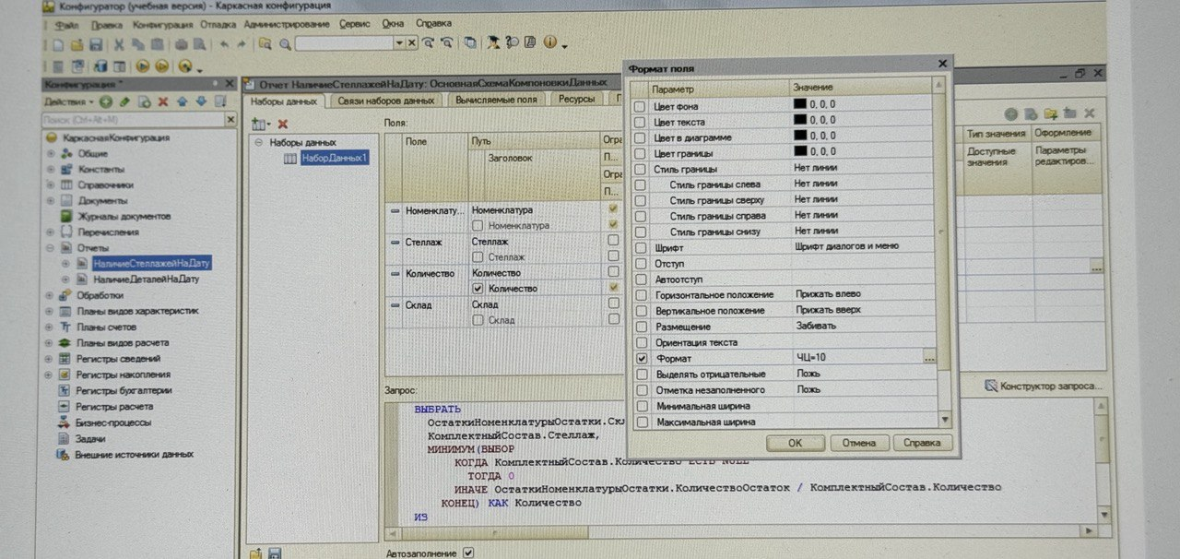

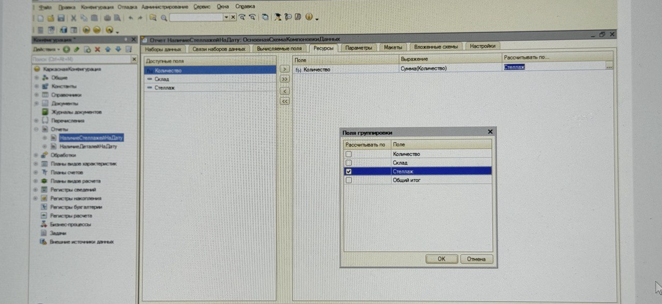

ВКЛЮЧАТЬ В ПОЛЬЗОВАТЕЛЬСКИЕ НАСТРОЙКИ

